**Uchwała Nr II/11/2024**

**Rady Miejskiej w Kcyni**

z dnia 29 maja 2024 r.

**w sprawie zbycia niezabudowanych nieruchomości gruntowych, stanowiących własność Gminy Kcynia położonych w Stalówce, w obrębie geodezyjnym Karmelita.**

Na podstawie art. 18 ust. 2 pkt 9 lit. a ustawy z dnia 8 marca 1990 r. o samorządzie gminnym (Dz. U. z 2024 r. poz. 609) oraz art. 13 ust. 1 i art. 37 ust. 1 ustawy z dnia 21 sierpnia 1997 r. o gospodarce nieruchomościami (Dz. U. z 2023 r. poz. 344 ze zm.)

**uchwala się, co następuje:**

**§ 1.**Wyraża się zgodę na zbycie niezabudowanych nieruchomości gruntowych, stanowiących własność Gminy Kcynia, położonych w Stalówce, w obrębie geodezyjnym Karmelita, gmina Kcynia, tj.:

1) nieruchomości gruntowej oznaczonej ewidencyjnie numerem działki 423/51 o powierzchni 0,1250 ha, dla której Sąd Rejonowy w Szubinie prowadzi księgę wieczystą KW Nr BY1U/00005429/3,

2) nieruchomości gruntowej oznaczonej ewidencyjnie numerem działki 423/53 o powierzchni 0,1250 ha, dla której Sąd Rejonowy w Szubinie prowadzi księgę wieczystą KW Nr BY1U/00005429/3.

**§ 2.**Wykonanie uchwały powierza się Burmistrzowi Kcyni.

**§ 3.**Uchwała wchodzi w życie z dniem podjęcia.

|  |  |
| --- | --- |
|  | **Przewodniczący   Rady Miejskiej w Kcyni   Zbigniew Witczak** |

**Uzasadnienie**

Zgodnie z art. 18 ust. 2 pkt 9 lit. a ustawy z dnia 8 marca 1990 r. o samorządzie gminnym (Dz. U.  
z 2024 r. poz. 609) do wyłącznej właściwości rady gminy należy m.in. podejmowanie uchwał  
w sprawach majątkowych gminy, przekraczających zakres zwykłego zarządu, dotyczących zasad nabywania, zbywania i obciążania nieruchomości oraz ich wydzierżawiania lub wynajmowania na czas oznaczony dłuższy niż 3 lata lub na czas nieoznaczony.

Przedmiotowa uchwała obejmuje wyrażenie zgody Rady Miejskiej w Kcyni na zbycie niezabudowanych nieruchomości gruntowych, stanowiących własność Gminy Kcynia, zapisanych w księdze wieczystej KW Nr BY1U/00005429/3, położonych w Stalówce, w obrębie geodezyjnym Karmelita, gmina Kcynia, tj.:

1. nieruchomości gruntowej oznaczonej ewidencyjnie numerem działki 423/51 o powierzchni 0,1250 ha,
2. nieruchomości gruntowej oznaczonej ewidencyjnie numerem działki 423/53 o powierzchni 0,1250 ha.

Na terenie przedmiotowych nieruchomości obowiązuje miejscowy plan zagospodarowania przestrzennego zatwierdzony Uchwałą Nr XXXVI/355/2013 Rady Miejskiej w Kcyni z dnia 25 kwietnia 2013 r. w sprawie miejscowego planu zagospodarowania przestrzennego terenów położonych w obrębie Karmelita, gmina Kcynia, opublikowaną w Dzienniku Urzędowym Województwa Kujawsko-Pomorskiego dnia 31 maja 2013 r. pod poz. 2060.

Lokalizację przedmiotowych nieruchomości przedstawiono poniżej:

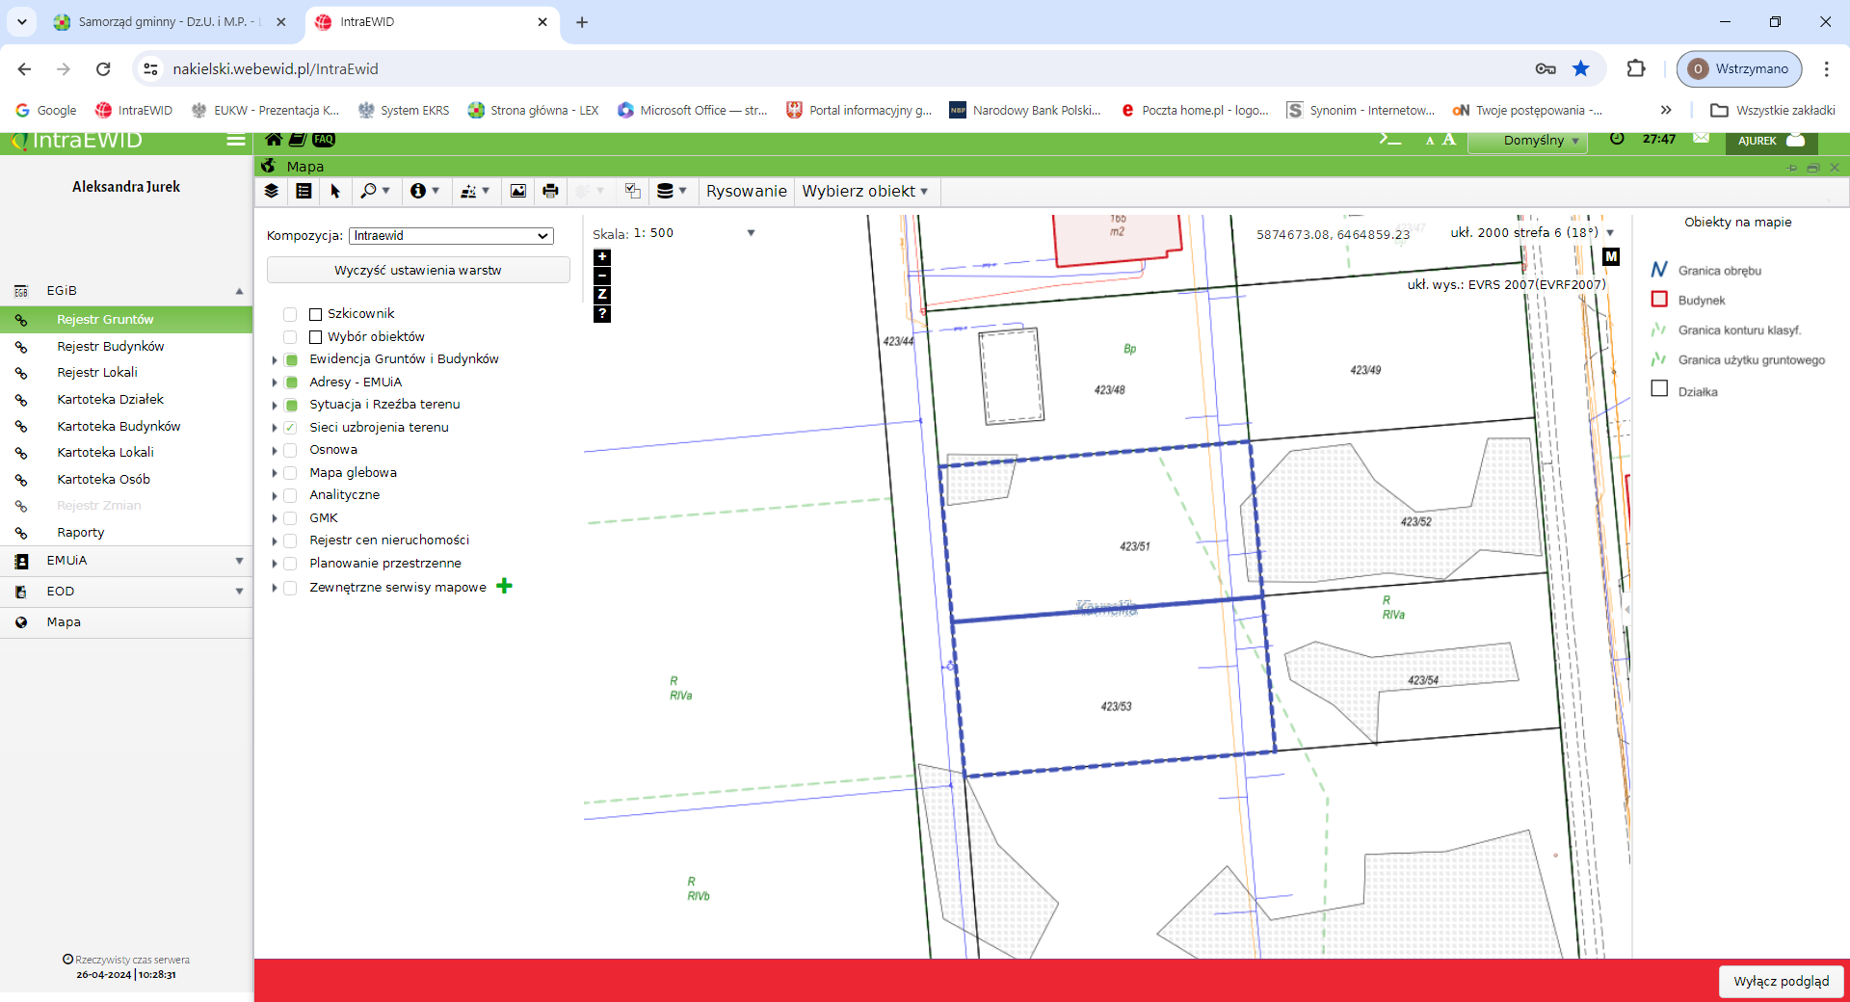 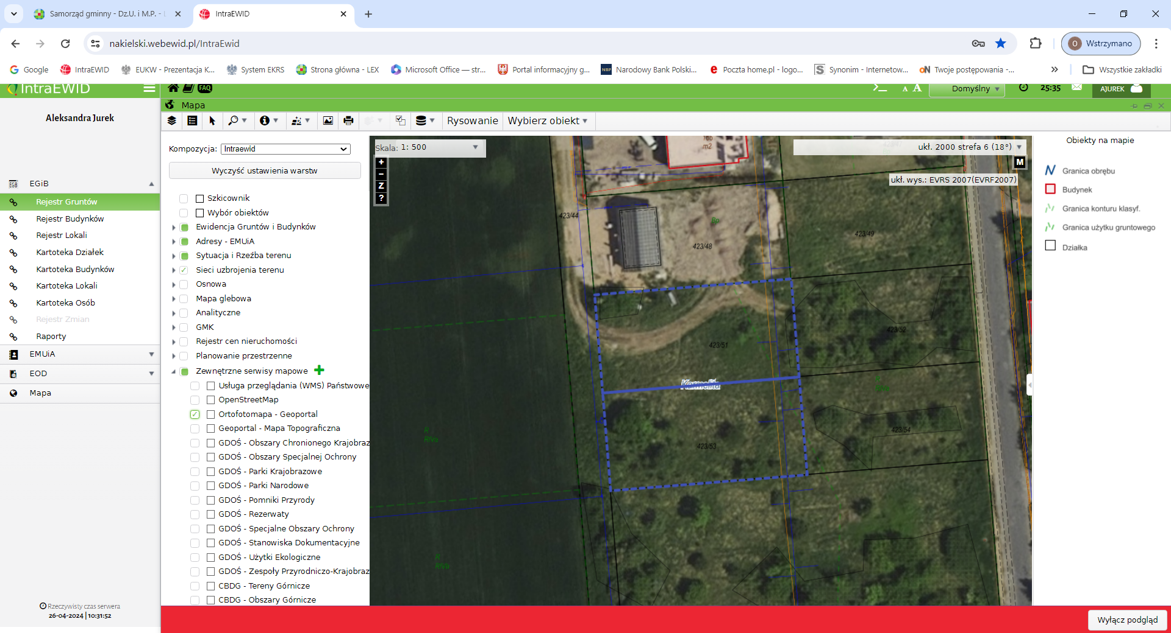 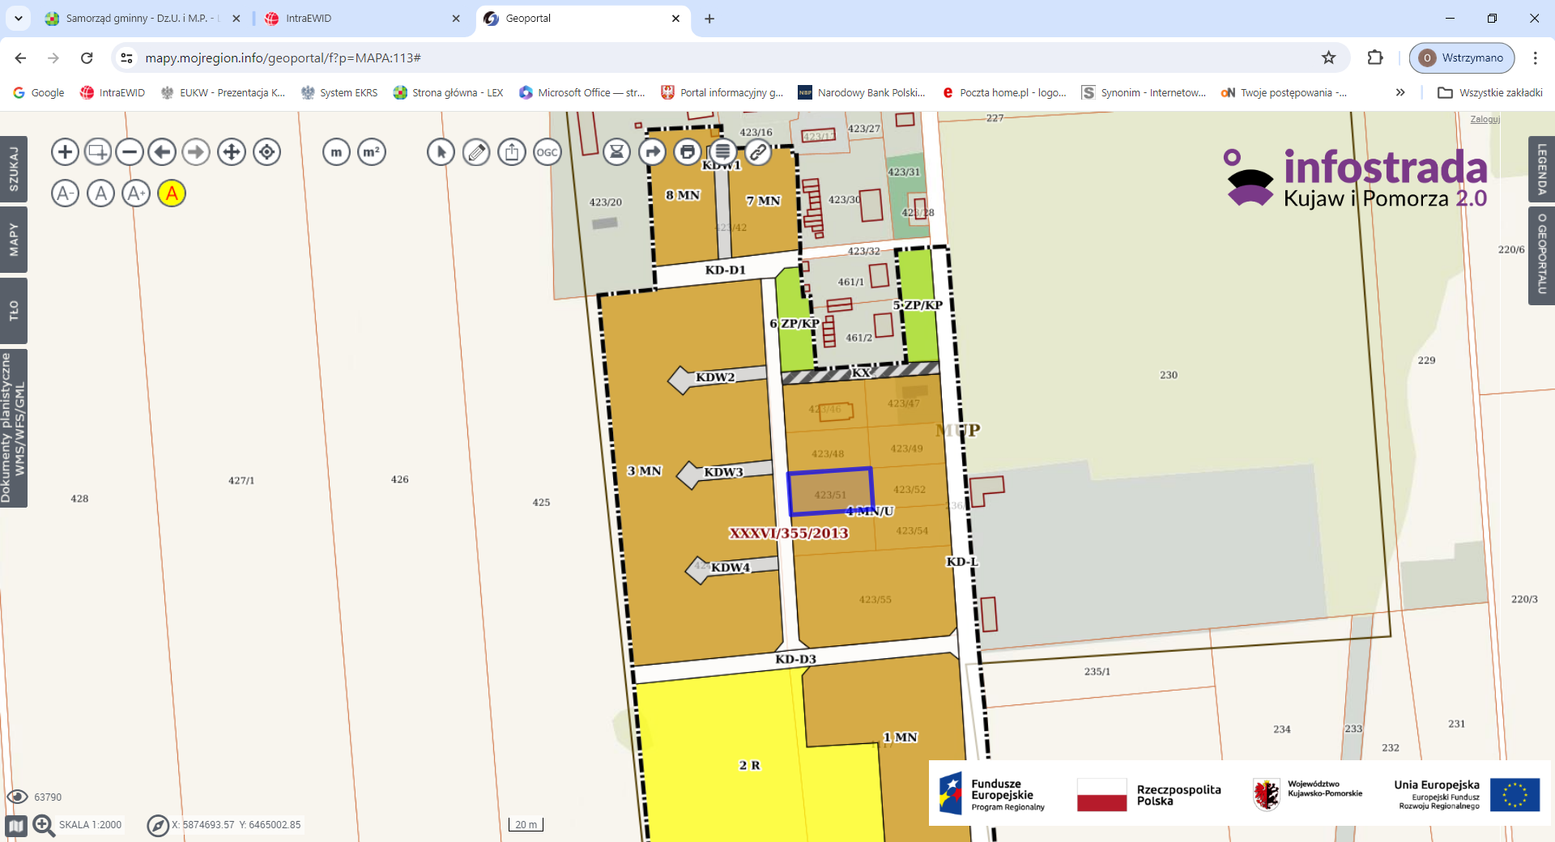

Zbycie przedmiotowych nieruchomości przysporzy Gminie Kcynia dodatkowych środków finansowych.

Z uwagi na powyższe podjęcie niniejszej uchwały jest zasadne.

|  |  |
| --- | --- |
|  | **Przewodniczący   Rady Miejskiej w Kcyni   Zbigniew Witczak** |